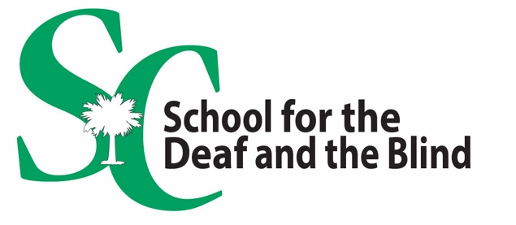

______________________________________________

1 de julio de 2026

Queridos padres/tutores:

En la Escuela para Sordos y Ciegos de Carolina del Sur (SCSDB) estamos ocupados preparando el regreso de su hijo para otro año escolar exitoso.

La inscripción de estudiantes volverá a ser online este año.

Debes registrar a tu hijo a través del Portal de Padres de PowerSchool.

Por favor, inscribe a tu hijo en línea iniciando sesión en el Portal de Padres de PowerSchool.

Puedes acceder al Portal de Padres de PowerSchool usando el enlace o el código QR que aparece a continuación:
Usa la cámara de tu smartphone para escanear el código QR.
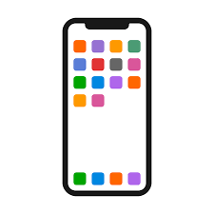
https://scsdb.powerschool.com/public 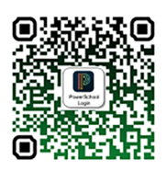

Por favor, complete la preinscripción online antes de llevar a su hijo a la inscripción de estudiantes de vuelta al colegio.

La inscripción de los estudiantes de vuelta al colegio se realizará en fechas separadas para los estudiantes de día y residencial. Los estudiantes de DAY asistirán el viernes 7 de agosto, según el calendario adjunto. Los estudiantes RESIDENCIALES asistirán el domingo 9 de agosto, según el horario adjunto. El registro escolar es obligatorio para todos los padres y tutores de los estudiantes de SCSDB.

Los estudiantes durante todo el día y residenciales deberán registrarse en el centro al que asisten. (Escuela para sordos, escuela para ciegos o Cedar Springs Academy) Los profesores y el personal de SCSDB esperan con ilusión este momento especial para reunirse contigo y tu hijo en la Escuela para Ciegos, la Escuela para Sordos o la Academia Cedar Springs.

Las listas de material escolar, así como información adicional, están disponibles en línea en:

https://www.scsdb.org/parents/ecollect-back-to-school-student-registration.

¡Esperamos veros pronto en SCSDB para la inscripción de estudiantes de vuelta al cole! Por favor, contacta con el director de tu hijo si tienes cualquier pregunta.

Academia Cedar Springs Elizabeth Baird ebaird@scsdb.org 864-577-7769
Escuela para Ciegos Peter Kosko Ocampo pkoskoocampo@scsdb.org 864-577-7604
Escuela para Sordos Sarah Davis sdavis@scsdb.org 864-577-7814

